Lập trình game pukachi

Đặc tả yêu cầu của game

Version 1.0

Lịch sử phiên bản
Revised by | Author | Description | Version | Date
Team levi |  | First version | 1.0 | 24/04/2017

1. giới thiệu
1.1 Tổng quan
1.2 phạm vi sử dụng
2. yêu cầu chức năng , giao diện
2.1 giao diện #1: màn hình bắt đầu
2.1.1 giao diện log in bắt đầu trò chơi
2.2 giao diện #2: màn hình chính của trò chơi
2.2.1 giao diện chính của game
2.3 giao diện #3: màn hình kết thúc
2.3.1 màn hình sau khi kết thúc trò chơi
2.4 giao diện #4: màn hình hướng dẫn
2.4.1 màn hình hướng dẫn cách chơi

Giới Thiệu

Tổng quan
Đây là ứng dụng trò chơi dành cho mọi lứa tuổi

Scope
- Demo version chỉ mục đích hiển thị, kết nối đến Database lưu điểm khi kết thúc trò chơi
- Android OS: Android: OS 4.0.X to 4.1.X
- Android test devices: Sony Xperia Z, Asus Zenfone 5, Samsung Galaxy A3
- Android độ phân giải màn hình: 4 inch, 5 inch, 5.5 inch
- Support screen orientation in landscape mode only

Yêu Cầu Về Chức Năng, giao diện

Màn hình #1: màn hình bắt đầu

Giao Diện màn hình login
Tiếng việt
Bắt đầu
Hướng dẫn
Thoát



Nhập tên

Ngôn ngữ

Mô tả
Action | Description | Item
Chọn Combobox: có hai ngôn ngữ là anh và việt  Chọn nút bắt đẫu: bắt đầu trò chơi | 1 label: pukachi  1 image: hinh nen game  1 textfield: nhập tên  1 textbox: nhập tên  1 combobox: ngôn ngữ  1 button: bắt đầu  1 button: hướng dẫn  1 button: thoát | Màn hình log in

Feature/Component #2: Loading Data Screen

Users Interfaces
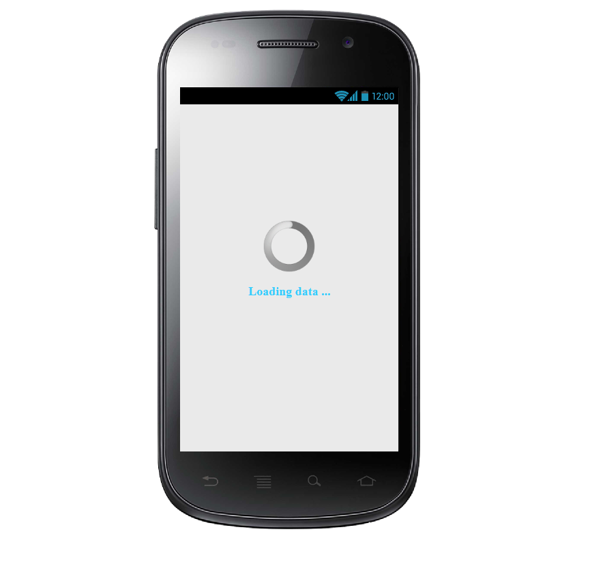Image1: Loading data from server

Functional Requirements
Response | Action | Description | Item
N/A | N/A | Loading Screen has 1 Spinner, 1 textview:  - Spinner loading data  - Textview “Loading data” | Loading Screen
Load data to Work List Screen | Load data from the server | Waiting to load data from the server | Loading data

Feature/Component #3: Connection Error Screen

2.2.1 Users Interfaces
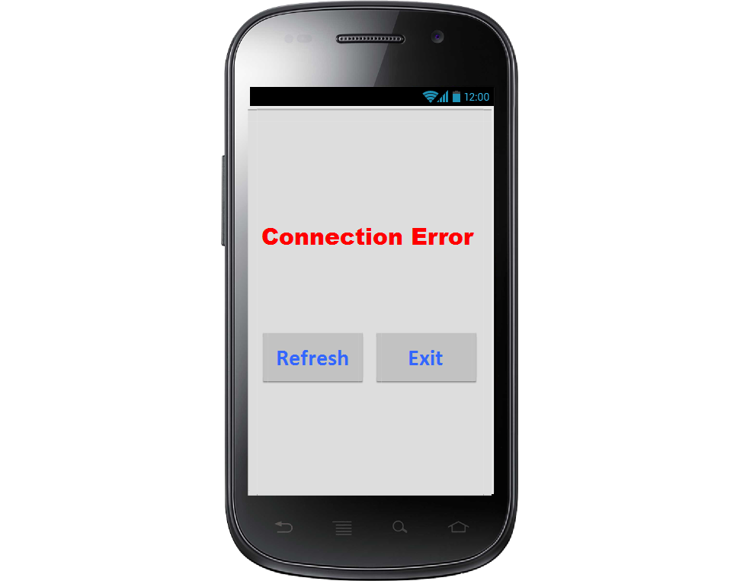
Image1: Connection error

Functional Requirements
Response | Action | Description | Item
N/A | N/A | Loading Screen has 1 Textview, 2 button:  - Textview “Connection Error”  - Button “Refresh”  - Button “Exit” | Connection error screen
Display loading data screen | Load data from server | Reload data from server | Refresh button
Close application | Close application | Close application | Exit button

Feature/Component #4: Not Found Screen

User Interfaces
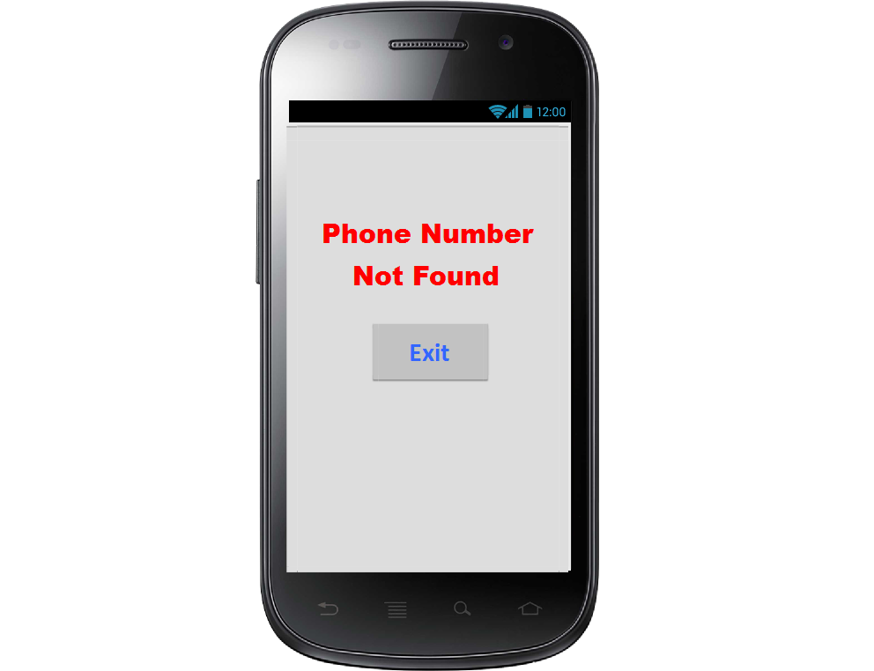
Image1: Not found phone number

Functional Requirements
Response | Action | Description | Item
N/A | N/A | Loading Screen has 1 Textview, 1 button:  - Textview “Phone Number Not Found”  - Button “Exit” | Not found screen
Close application | Close application | Close application | Exit button

Feature/Component #5: Work List Screen

User Interfaces
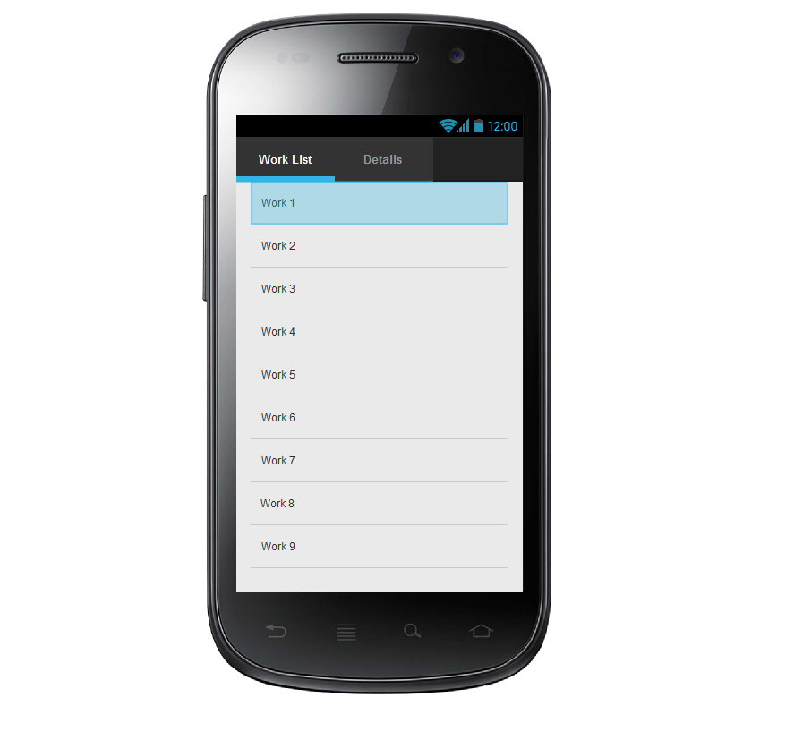
Image2: Work List

Functional Requirements

Response | Action | Description | Item
N/A | N/A | Work List Screen has 2 Tabs, 1 Listview to display the list of work:  - Work List  - Detail  - stview work | Work List Screen
Work list is showed | Tap on Work List | Show the work list loading from the server | Work List Tab
Disable | Disable | Tab disabled when not at work | Detail Tab

Feature/Component #6: Detail Screen

User Interfaces
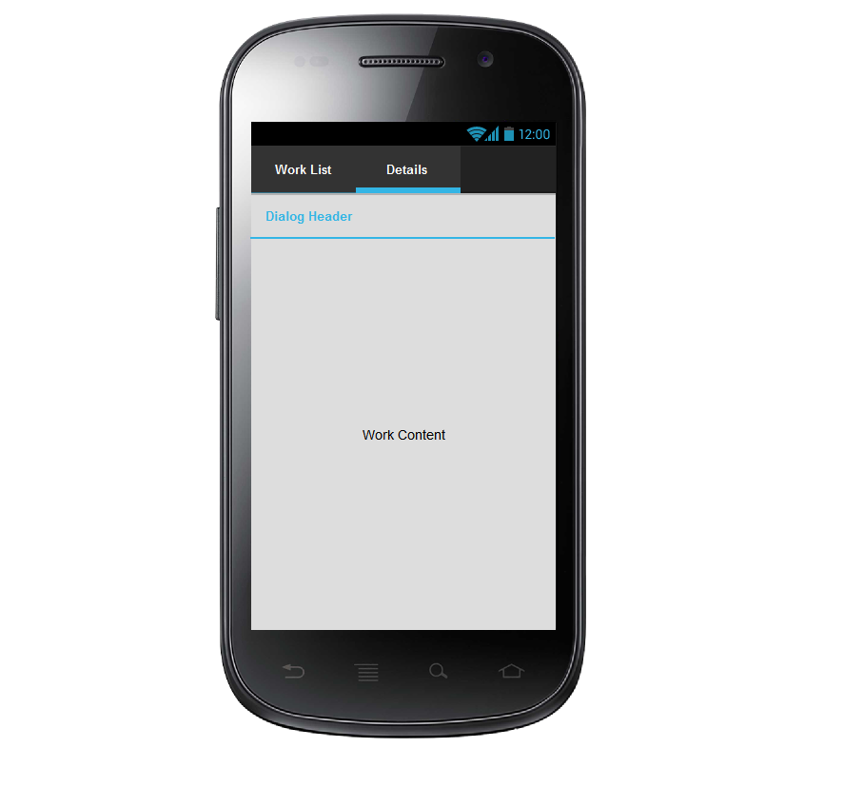
Image3: Details

Functional Requirements
Response | Action | Description | Item
N/A | N/A | Detail Screen has 2 Tabs and 1 textbox title and 1 text content work  - Tab Work list  - Tab detail  - Textbox title work  - Text content work | Detail on Screen
Work detail is showed | Tap on detail | Show detail work when press on tab Detail include:  - Title  - Description work | Tab detail
Title is showed |  | Shows Title of work | Title
List items are displayed |  | Description detail work | Work content

Lý do chọn đề tài

Hiện nay việc lập trình Game trên Android được ứng dụng nhiều và rất phổ biến trên điện thoại để đáp ứng giải trí cho con người. Với mục đích giải trí và việc học tập môn học Android em đã lựa chọn đề tài “ Xây dựng ứng dụng Game Pikachu” để có thể hiểu thêm hơn và nâng cao khả năng lập trình Android của mình.

Mục tiêu của đề tài

Xây dựng Game Pikachu.

Kết quả đạt được

- Xây trang login chương trình Game Pikachu.
- Xây dựng giao diện chương trình Game Pikachu.
- Xây dựng các chức năng mới
- Tính điểm cho người chơi

Dữ liệu hình ảnh

CHƯƠNG I. TÓM TẮT ĐỒ ÁN

1.1. Tổng quan.

Pikachu là game mini được học sinh, sinh viên và giới văn phòng yêu thích nhất trên toàn thế giới. Với quy tắc chơi vô cùng đơn giản, tất cả những gì bạn phải làm là tìm thấy hai con vật giống nhau và có thể kết nối với nhau bởi tối đa 3 đường thẳng mà không bị cản trở bởi con vật khác. Vì vậy Pikachu được xếp vào loại Game có tính giải trí cao và không làm đầu óc căng thẳng và là sự lựa chọn của rất nhiều người. Với mục đích học tập và mang tính chất giải trí em đã lựa chọn đề tài “ Xây dựng Game Pikachu” và thay đổi phiên bản Pikachu với hình ảnh mới lại hơn mong rằng chương trình sẽ nhận được sự ủng hộ của mọi người.

1.2. Phạm vi nghiên cứu, phạm vi ứng dụng.

Phạm vi nghiên cứu : tự nghiên cứu và tham khảo trên internet
Phạm vi ứng dụng : cá nhân

1.3. Chức năng, công việc đã làm được
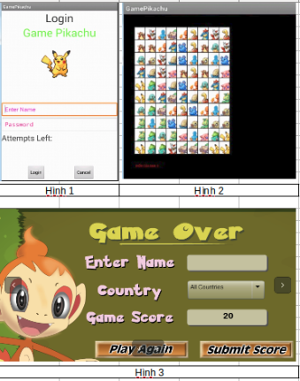

Số thứ tự | Chức năng, công việc | Đã làm được
1 | Tạo giao diện thân thiện, dễ sử dụng
2 | Tính điểm cho người chơi
3 | Tạo được âm tham cho trò chơi
4 | Tạo các mức chơi
5 | Vẽ đường bao quanh thẻ được chọn
6 | Vẽ đường ăn cho các thẻ

CHƯƠNG II. CƠ SỞ LÝ THUYẾT

2.1. Hệ điều hành Android.
2.1.1. Lịch sử ra đời.

Tổng công ty Android được thành lập tại Palo Alto, California vào tháng 10 năm 2003 bởi Andy Rubin, Rich Miner, Nick Sears và Chris White để phát triển, theo lời của Rubin,” các thiết bị di động thông minh hơn có thể biết được vị trí và sở thích của người dùng”. Ngày 17 tháng 8 năm 2005 Google mua lại Tổng công ty Android, biến nó thành một bộ phận trực thuộc Google. Những nhân viên chủ chốt của Tổng công ty Android gồm Rubin, Miner, và White vẫn tiếp tục ở lại công ty làm việc sau thương vụ này. Tại Google, nhóm do Rubin đứng đầu đã phát triển một nền tảng thiết bị di động phát triển trên nền nhân Linux. Ngày 5 tháng 11 năm 2007, Liên minh thiết bị cầm tay mở (Open Handset Alliance), một hiệp hội bao gồm nhiều công ty trong đó có Texas Instruments, Tập đoàn Broadcom, Google, HTC, Intel, LG, Tập đoàn Marvell Technology, Motorola, NVidia, Qualcomm, Samsung Electronics, Sprint Nextel và T-Mobile được thành lập với mục đích phát triển các tiêu chuẩn mở cho thiết bị di động. Cùng ngày, Android cũng được ra mắt với vai trò là sản phẩm đầu tiên của Liên minh, một nền tảng thiết bị di động được xây dựng trên nhân Linux phiên bản 2.6. Chiếc điện thoại chạy Android đầu tiên được bán ra là HTC Dream, phát hành ngày 22 tháng 10 năm 2008. Biểu trưng của hệ điều hành Android mới là một con rô bốt màu xanh lá cây do hãng thiết kế Irina Blok tại California vẽ.Từ năm 2008, Android đã trải qua nhiều lần cập nhật để dần dần cải tiến hệ điều hành, bổ sung các tính năng mới và sửa các lỗi trong những lần phát hành trước. Mỗi bản nâng cấp được đặt tên lần lượt theo thứ tự bảng chữ cái, theo tên của một món ăn tráng miệng; ví dụ như phiên bản 1.5 Cupcake (bánh bông lan nhỏ có kem), tiếp nối bằng phiên bản 1.6 Donut (bánh vòng). Phiên bản mới nhất là 4.2 Jelly Bean (kẹo dẻo). Vào năm 2010, Google cho ra mắt thiết bị Nexus – một dòng sản phẩm bao gồm điện thoại thông minh và máy tính bảng chạy hệ điều hành Android, do các đối tác phần cứng sản xuất. HTC đã hợp tác với Google trong chiếc điện thoại thông minh Nexus đầu tiên, Nexus One. Kể từ đó nhiều thiết bị mới hơn đã gia nhập vào dòng sản phẩm này, như điện thoại Nexus 4 và máy tính bảng Nexus 10, lần lượt do LG và Samsung sản xuất. Google xem điện thoại và máy tính bảng Nexus là những thiết bị Android chủ lực của mình với những tính năng phần cứng và phần mềm mới nhất của Android.

2.1.2. Giao diện.

Giao diện người dùng của Android dựa trên nguyên tắc tác động trực tiếp, sử dụng cảm ứng chạm tương tự như những động tác ngoài đời thực như vuốt, chạm, kéo dãn và thu lại để xử lý các đối tượng trên màn hình. Sự phản ứng với tác động của người dùng diễn ra gần như ngay lập tức, nhằm tạo ra giao diện cảm ứng mượt mà, thường dùng tính năng rung của thiết bị để tạo phản hồi rung cho người dùng. Những thiết bị phần cứng bên trong như gia tốc kế, con quay hồi chuyển và cảm biến khoảng cách được một số ứng dụng sử dụng để phản hồi một số hành động khác của người dùng, ví dụ điều chỉnh màn hình từ chế độ hiển thị dọc sang chế độ hiển thị ngang tùy theo vị trí của thiết bị, hoặc cho phép người dùng lái xe đua bằng xoay thiết bị, giống như đang điều khiển vô lăng.Các thiết bị Android sau khi khởi động sẽ hiển thị màn hình chính, điểm khởi đầu với các thông tin chính trên thiết bị, tương tự như khái niệm desktop trên máy tính để bàn. Màn hình chính Android thường gồm nhiều biểu tượng và tiện ích. Màn hình chính có thể gồm nhiều trang xem được bằng cách vuốt ra trước hoặc sau, mặc dù giao diện màn hình chính của Android có thể tùy chỉnh ở mức cao, cho phép người dùng tự do sắp đặt hình dáng cũng như hành vi của thiết bị theo sở thích. Ở phía trên cùng màn hình là thanh trạng thái, hiển thị thông tin về thiết bị và tình trạng kết nối. Thanh trạng thái này có thể kéo xuống để xem màn hình thông báo gồm thông tin quan trọng hoặc cập nhật của các ứng dụng, như mail hay tin nhắn SMS mới nhận, mà không làm gián đoạn hoặc khiến người dùng cảm thấy bất tiện. Trong các phiên bản đời đầu, người dùng có thể nhấn vào thông báo để mở ra ứng dụng tương ứng, về sau này các thông tin cập nhật được bổ sung theo tính năng, như có khả năng lập tức gọi ngược lại khi có cuộc gọi nhỡ mà không cần phải mở ứng dụng gọi điện ra. Thông báo sẽ luôn nằm đó cho đến khi người dùng đã đọc hoặc xóa nó đi.

2.1.3. Ứng dụng.

Android có lượng ứng dụng của bên thứ ba ngày càng nhiều, được chọn lọc và đặt trên một cửu hàng ứng dụng như Google Play hay Amazon Appstore để người dùng lấy về, hoặc bằng cách tải xuống rồi cài đặt tập tin APK từ trang web khác. Các ứng dụng trên của hàng Play cho phép người dùng duyệt, tải về và cập nhật các ứng dụng do Google và các nhà phát triển thứ ba phát hành. Cửa hàng Play được cài đặt sẵn trên các thiết bị thỏa mãn điều kiện tương thích của Google. Ứng dụng sẽ tự động lọc ra một danh sách các ứng dụng tương thích với thiết bị của người dùng, và nhà phát triển có thể giới hạn ứng dụng của họ chỉ dành cho những nhà mạng cố định hoặc những quốc gia cố định vì lý do kinh doanh. Nếu người dùng mua một ứng dụng mà 6họ cảm thấy không thích, họ được hoàn trả tiền sau 15 phút kể từ lúc tải về, và một nhà mạng còn có khả năng mua giúp các ứng dụng trên Google Play sau đó tính tiền vào trong hóa đơn sử dụng hàng tháng của người dùng.Các ứng dụng cho Android được phát triển bằng ngôn ngữ Java sử dụng Bộ phát triển phần mềm Android (SDK). SDK bao gồm một bộ phận đầy đủ các công cụ dùng để phát triển, gồm có công cụ gỡ lỗi, thư viện phần mềm, bộ giả lập điện thoại dựa trên QEMU, tài liệu hướng dẫn, mã nguồn mẫu, và hướng dẫn từng bước. Môi trường phát triển tích hợp (IDE) được hỗ trợ chính thức là Eclipse sử dụng phần bổ sung Android Development Tools (ADT). Các công cụ phát triển khác cũng có sẵn, gồm có Bộ phát triển gốc dành cho các ứng dụng hoặc phần mở rộng viết bằng C hoặc C++, Google App Inventor, một môi trường đồ họa cho phép những nhà lập trình mới bắt đầu, và nhiều nền tảng ứng dụng web di động đa nền tảng phong phú.

2.1.4. Phát triển.

Android được Google tự phát triển riêng cho đến khi những thay đổi và cập nhật đã hoàn thiện, khi đó mã nguồn mới được công khai. Mã nguồn này, nếu không sửa đổi chỉ chạy trên một số thiết bị, thường là thiết bị thuộc dòng Nexus. Có nhiều thiết bị có chứa những thành phần được giữ bản quyền do nhà sản xuất đặt vào thiết bị Android của họ.

2.2. Giới thiệu trò chơi.

Game Pikachu là một game được coi là kinh điển được chuyển thể từ bộ phim hoạt hình Pokemon của Nhật Bản. Các nhân vật trong game này là những con thú được hư cấu và được tạo ra bởi Satoshi Tajiri . Pikachu cũng là một trong số những con vật trong số đó. Tuy nhiên Pikachu được coi là một Linh Vật, là một Pokemon chính trong nội dung câu chuyện. Nó được chọn nhiều nhất và phổ biến nhất trong cốt chuyện và là nhân vật chính.Game Pikachu là một game mô phỏng đơn giản, cách chơi khá dễ dàng. Game được coi là một trong những game giải trí, thư giãn, giết thời gian hàng đầu trên máy tính. Hiện Pikachu game đã có mặt trên rất nhiều các thiết bị di động từ những điện thoại Java tới những điện thoại chạy hệ điều hành Android, Windows phone, ios… Với sự tăng trưởng của các thiết bị di động việc cung ứng những nội dung giải trí trên mobile ngày càng được quan tâm nhiều hơn. Và tất nhiên với nội dung giải trí thì họ luôn là những người tiên phong. Chính vì thế mà Game Pikachu cũng được rất rất nhiều đơn vị phát hành game cho mobile lựa chọn. Đã có khá nhiều các phiên bản game Pikachu mô phỏng và được cải tiến, thay các nhân vật trong game, cấu trúc map của game cũng được thay đổi. Tuy nhiên đối với những người nghiền Game Pikachu 7thì đó không hẳn là một sự lựa chọn tốt. Họ vẫn thích chơi phiên bản đầu tiên hơn vì lý do rất đơn giản. Hình ảnh gần gũi với cốt chuyện phim. Cách chơi đơn giản thư giãn, bố cục rõ ràng và không gây đau mắt.Cách chơi khá là đơn giản: Người chơi sẽ tìm hai con vật giống nhau sao cho chúng kết nối với nhau theo một đường (nhiều nhất ba đường thẳng) mà không bị cản trở bởi con vật khác.

2.3. Mô hình tổng quát.

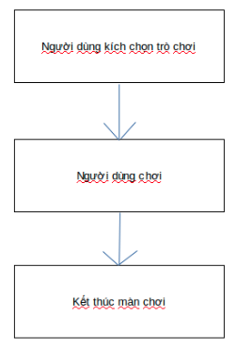

Hình 2.1. Mô hình tổng quát các bước xử lý trò chơi.

Người dùng kích chọn trò chơi.
Sau khi người dùng kích chọn trò chơi thì chương trình thiết kế giao diện game là một ma trận 8x6 với 8 cột và 6 hàng. Sau đó chương trình nạp các ảnh vào ma trận Pikachu : chọn lần lượt 12 ảnh cung hoàng đạo xuất hiện ngẫu nhiên vào ma trận game, mỗi hình chỉ được xuất hiện tối đa 4 lần trên giao diện với kích thước thẻ ảnh đã định sẵn.

Người dùng chơi.
Trong khi người dùng chơi thì chương trình nhận biết thẻ hình nào được kích chọn và vẽ khung đỏ bao quanh làm nổi bật lên sự lựa chọn của người chơi. Tùy vào sự lựa chọn thẻ thứ hai của người chơi mà chương trình thực hiện các lệnh khác nhau. Nếu sự lựa chọn thẻ thứ hai của người chơi là đúng thì chương trình sẽ thực hiện các thao tác:
- Phát ra tiếng ăn cho các thẻ.
- Vẽ đường ăn cho hai thẻ được ăn (đường đi này tối đa chỉ có 3 đường thẳng).
- Xóa ảnh hình đã được ăn.
- Cộng điểm cho người chơi.
Nếu như thẻ thứ hai chọn sai (tức là hai thẻ hình khác nhau) thì chương trình sẽ: Phát ra tiếng chọn sai cho người chơi biết và không làm gì thêm.

Kết thúc màn chơi.
Do người chơi chơi thắng qua tất cả các màn, người chơi tắt trò chơi hoặc không còn chọn được cặp thẻ hình ăn được.

CHƯƠNG III. PHÂN TÍCH THIẾT KẾ

3.1. Phân tích chương trình.
Yêu cầu
Chương trình phải có giao diện dễ nhìn, chạy ổn định. Đảm bảo một số tính năng như :tiếng động, tính điểm cho người chơi, làm nổi bật lên hình được chọn và vẽ đường ăn cho các thẻ hình.

3.2. Thiết kế chương trình.
3.2.1. Giao diện chương trình.
Chương trình được thiết kế là một ma trận hai chiều kích thước 8x6 với 8 cột và 6 hàng và một mảng dùng để chứa các thẻ ảnh. Khi khởi tạo trò chơi chương trình sử dụng hàm Random để chèn ngẫu nhiên các thẻ hình vào các vị trí ma trận sao cho mỗi ảnh được sử dụng lặp 4 lần.Chương trình sử dụng Canvas để hiển thị phần điểm tích lũy cho người chơi, mỗi lần ăn thì người chơi được cộng thêm 50 điểm vào số điểm tích lũy.Để làm nổi bật lên thẻ hình thứ nhất được chọn em đã sử dụng hàm paint và canvas để vẽ đường bao quanh thẻ hình được chọn và đường ăn cho các thẻ hình.

3.2.2. Âm thanh chương trình.
Trong chương trình em sử dụng file nhạc .wav để phát âm thanh trong Game như: tiếng nhạc khi các thẻ ăn, khi kích chọn thẻ, khi lựa chọn không hợp lý và khi thay đổi level để tăng thêm phần thú vị cho người chơi và cũng là sự trao đổi thông tin giữa chương trình và người chơi.

CHƯƠNG IV. KẾT QUẢ

4.1. Mục tiêu đã hoàn thành.
- Xây dựng giao diện Game.
- Vẽ đường bao quanh thẻ được chọn.
- Tính các đường ăn cho các thẻ và vẽ đường đi.
- Tính điểm cho người chơi.
- Tạo âm thanh cho trò chơi.

4.2. Các thiếu sót của chương trình.
- Chưa xây dựng được đồng hồ tính thời gian.
- Các level chạy chưa ổn định.
- Chưa thực hiện được chức năng hoán vị các thẻ hình khi sự lựa chọn ăn các thẻ đã hết.

4.3. Khả năng ứng dụng.
Em sẽ cố gắng phát triển, hoàn thiện chương trình để có thể chuyển chương trình thành một ứng dụng Game trên điện thoại di động.

4.4. Hướng phát triển.
Vì bài tập dựa trên sự tìm hiểu là chính nên còn nhiều thiếu sót em sẽ tiếp tục hoàn thiện chương trình với các thiếu sót hiện tại: hoàn chỉnh các mức chơi trong Game, tạo đồng hồ tính thời gian, hoán vị các thẻ hình khi sự lựa chọn ăn đã hết và gợi ý ăn cho người chơi.

4.5. Kết luận.
Trò chơi Pikachu là một trò chơi đơn giản nhưng rất hấp dẫn người chơi, càng ngày càng có nhiều các phiên bản mới. Đây là một chương trình em đã thay đổi các thẻ hình thành các hình 12 chòm sao đang được giới trẻ quan tâm. Em mong rằng ứng dụng này sẽ được các bạn trẻ quan tâm và ủng hộ.Thông qua bài tìm hiểu và xây dựng Game Pikachu em thấy rằng dù chương trình có đơn giản nhưng khi xây dựng ta cũng mất rất nhiều công sức tìm hiểu, phát triển chương trình sao cho nó có thể ứng dụng một cách tốt nhất. Qua bài tập lớn này em bước thêm một bước trong việc lập trình, hiểu thêm hơn và lập trình Android cũng như sức hút và cống hiến của nó cho công nghệ di động thế nào.Việc lập trình mới chỉ đạt được các yêu cầu cơ bản của Game và chưa được phát triển thêm gì mới so với phiên bản cũ. Em mong thầy cô và các bạn góp ý để em có thể hoàn chỉnh Game một cách tốt nhất.
Em xin chân thành cảm ơn!

TÀI LIỆU THAM KHẢO
1. Tài liệu lập trình Android cơ bản

